第五课 美国（1）学案
【学习目标】：1、在图上找到美国地理位置、领土组成、首都，分析美国的自然环境
2、结合图、资料及自然条件分析美国农业带及条件、主要农产品
【学习重点】：1、美国地理位置 2、美国美国农业带及条件、主要农产品
【学习过程】：(教师寄语：认真仔细、积极思考、大胆发言)
一、课前预习：（教师寄语：成功总是垂青于有准备的头脑。）
【预习指导】：在解决问题之前必须仔细阅读教材，并用铅笔及时圈画认为重要的知识点，然后根据预习内容再次阅读教材，在阅读中深入思考，独立完成每个预习任务。
学习任务一：阅读P90文字及图，认识美国位置、领土组成、首都，分析美国自然环境特征。
- 美国领土三大组成部分别是__________；________________；____________。
2、全面介绍美国的地理位置：
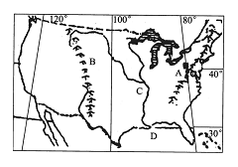
（1）经纬度位置：观察图8-39发现，北侧阿拉斯加海外州被 （重要纬线）穿过，南部夏威夷海外州被 （重要纬线）穿过，地跨 、 、 三带，本土在 带，
P
（东或西）半球。
- 海陆位置：M
M
N D
E
F
旧金山
- 相对位置：（邻国）P Q
3、自然环境，读右图：
N
(1)地形区：B 山脉，B及其以西山脉是由_______板块和_______板块相撞挤压形成。E （平原），A 山脉，矿场资源是
Q
- 河湖：C: ，世界第 长河，流向 F 湖泊，是由__________作用形成的。
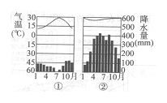
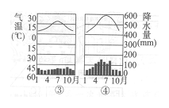
(3)气候：（结合P26图6-44完成）旧金山的气候类型与下图哪个数码代表的气候类型相同?( )
学习任务二：阅读P91文字，分析美国农业带发布及发展条件、主要农产品。
1、第二次世界大战后，它的国内生产总产值一直居____________
2、农业：（1）类型： 与 并重。
（2）特点：农业生产区域 、 、 程度高。
（3）农产品：_____________________________
预习质疑：
二、预习诊断：
1、下列关于美国领土的说法正确的是（ ）
A. 位于美洲南部，南临加拿大 B．东临大西洋，西临太平洋，南临墨西哥湾
C．领土全部在北温带 D．北极圈从美国领土夏威夷州穿过
2、美国需要进口的农产品有 （ ）
A小麦、玉米、棉花、乳肉 B小麦、烟草、大豆、甘庶
C咖啡、可可、香蕉、天然橡胶 D小麦、大豆、亚麻、苹果
三、拓展训练：（教师寄语：学而不思则罔。）
1.美国是世界上重要的农业大国，在农业生产上形成了小麦区、玉米带、乳畜带等农业区，这体现了美国农业生产的特点是（ ）
A. 区域专门化 B. 高度工业化 C. 高度商品化 D. 高度机械化
读“美国本土示意图”，回答下列2题。
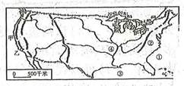
2.图中字母代表的地理事物，正确的是（ ）
A.①海洋——太平洋 B.②山脉——落基山脉
C.③海湾——墨西哥湾 D.④河流——亚马逊河
3. 美国的两个海外洲是
①夏威夷州 ②佛罗里达州 ③阿拉斯加州 ④加利福尼亚州
A.①② B.①④ C.②③ D.①③
4. 美国是世界上最大的农产品出口国，其发展农业的优势条件有
①地处热带，光热条件好 ②高度机械化和生产区域专门化
③农业科技发达 ④农业人口比例高，劳动力充足
A.①② B.②③ C.③④ D.①③
5.美国的农业生产实现了地区生产的专业化，其中的温带、地势平坦的平原，土壤肥沃，春夏气温较高的地区，形成的农业带是（ ）
A.棉花带 B.玉米带
C.乳畜带 D.畜牧和灌溉农业区
6.美国在五大湖区及东北部地区布局乳畜带的原因是（ ）
A.气候寒冷，不能生长农作物 B.工业污染严重，不能种植粮食作物
C.地形崎岖，交通十分不便 D.气候适宜牧草生长，城市、人口分布密集
7、读甲、乙两国示意图，回答问题。
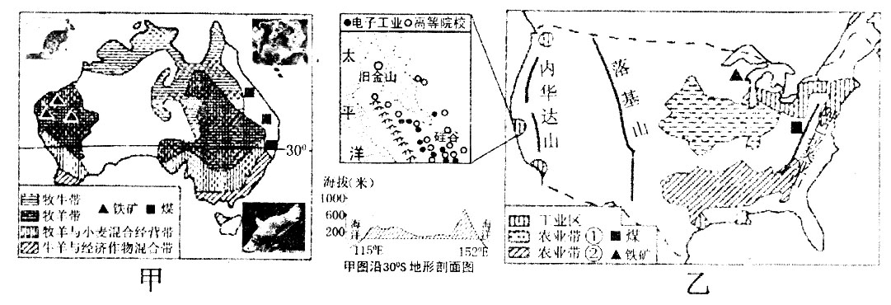
（1）据图分析两国地势起伏变化的共同之处是 。
（2）两国农业生产区域性特征显著，农业机械化程度都很高，其有利实现机械化生产的主
要自然因素是 。
（3）牛仔裤耐磨耐脏，选料为粗棉布。图中数码①②代表的农业带中，能够为生产牛仔裤
提供原料的农业带是_______（填数码）。
限时作业（教师寄语：在检验中体味成功乐趣）（共10分）
一、选择题：（每题1分，共7分）
1、下列对美国所在纬度的叙述,正确的是( )
A.没有寒带领土 B.没有热带领土 C.领土跨寒、温、热三带D.领土跨南北半球
2、隔白令海峡与美国隔海相望的国家是（ ）A.俄罗斯 B.中国 C.日本 D.加拿大
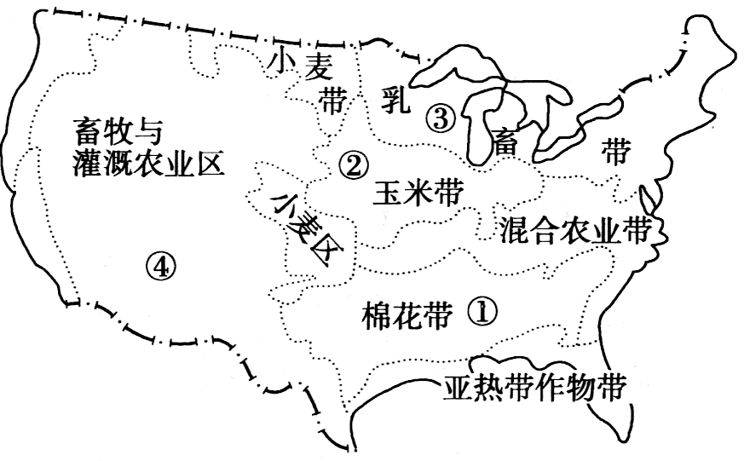
牛仔裤是根据19世纪50年代美国西部牧民所穿裤子改造而来，选料多为粗棉布，非常耐磨耐脏。结合下图回答3～4题。
3.能够为牛仔裤提供原料的农业带是( )
A.① B.② C.③ D.④
4.农业带④成为畜牧与灌溉农业区，其主要原因是( )
A.地形平坦，土壤肥沃 B.靠近海洋，水热资源充足
C.人口稠密，靠近消费市场 D.地形崎岖，降水较少
2011年4月美国遭受了历史上最为严重的龙卷风灾害，龙卷风为什么青睐美国？这与美国特殊的地形和海陆位置有关。完成5～6题。
5.气候方面的原因：来自东侧大洋的暖湿气流和来自北方的冷湿气流交汇。东侧大洋是指( )
A.太平洋 B.大西洋 C.北冰洋 D.印度洋
6.地形方面的原因：有高大的山地和广阔的平原，在平原形成"龙卷风走廊"。该"走廊"分布在美国( ) A.东部 B.西部 C.中部 D.东部和西部
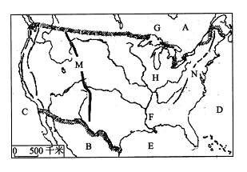
7、美国农业发展过程中,造成环境污染和生态平衡破坏的主要原因是( )
A.人们的环保意识较差B.保护农业生产发展的法律不健全
C.大量使用化肥、农药及滥用土地
D.工业生产排放的大量污染物对农业生产环境造成危害
二、综合题：（每空0.5分，共3分）读“美国本土图”，
- 邻国：B______________
(2)海湾：E 河：F ；
- 地形：M____________山脉。
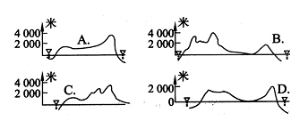
- 右图能正确反映美国的地形剖面图的是（ ）
请说出美国本土西部、中部、东部地形特征__________

参考答案：
预习诊断答案： 1、B 2、C
拓展训练答案：1、A 2、C 3、D 4、B 5、A 6、D
7、（1）甲乙两国地市起伏变化的共同之处是东西两侧高、中间低。
（2）主要自然因素是地形，即两国都有广阔的平原。
（3） ②棉花带
限时作业答案：
一、选择题： 1、C 2、A 3、A 4、D 5、B 6、C 7、C
二、综合题：（1）墨西哥 （2）墨西哥湾，密西西比河
（3）落基山脉 （4）B 西部高山，中部平原，东部山地。

